Тамбовский Государственный Технический Университет

Лабораторная работа № 3
по дисциплине Вычислительная математика

Выполнил: | Кузнецов Р.С.
Проверил: | Романенко А.В.
Группа: | В-21

ТГТУ, 2002 г.
Задание: Составить программу, реализовывающую поиск корней системы уравнений вида:
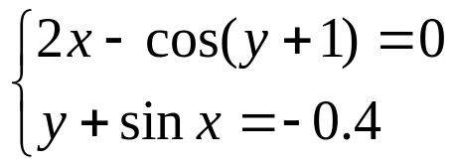

Методами простых итераций и Ньютона.
Решение:

Программа начинается с подключения всех необходимых библиотек:
stdio.h – для обеспечения стандартного ввода/вывода.
math.h – для использования математических функций.
Далее определяем и инициализируем все необходимые переменные, и запрашиваем точность и начальное приближение.
Сначала корни считаются методом простых итераций. Для этого выражаем в каждом уравнении одну переменную через другую. Формула для метода простых итераций выглядит следующим образом:
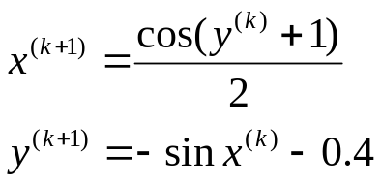
Эти формулы ставим в цикл и проверяем модуль разности между данной и предыдущей итерациями. Итерационный цикл заканчивается, если модуль разности меньше заданной точности.

Метод Ньютона

Введем в рассмотрение Якобиан. Для данной системы он будет иметь следующий вид:

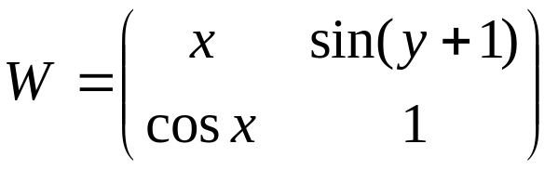

Исходная итерационная формула будет иметь следующий вид:

где W⁻¹ – обратная матрица для матрицы Якоби. Она будет иметь следующий вид:

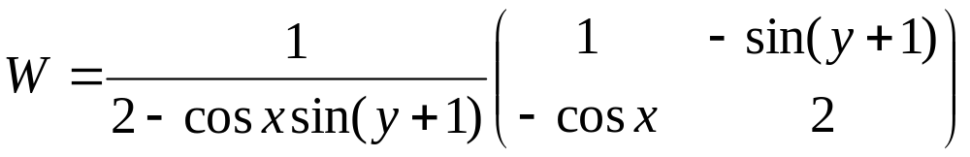

Перемножая матрицы W⁻¹(X^{(k-1)}) и F(X^{(k-1)}) и вычитая это произведение из X^{(k-1)} мы получим следующую итерационную формулу:

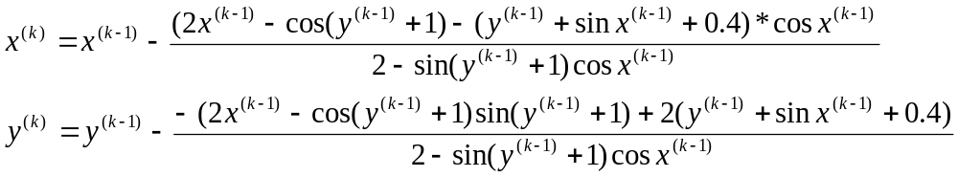

Эти формулы ставим в цикл и проверяем модуль разности между данной и предыдущей итерациями. Итерационный цикл заканчивается, если модуль разности меньше заданной точности.

#include <stdio.h>
#include <math.h>
#include <conio.h>
int main()
{
float x0=0,y0=0, E=0,x=0,y=0,g=0,k=0,i=5,x10=0,y10=0;
clrscr();
printf("Введите степень точности (например -6 или -10)\n");
scanf("%f",&E);
printf("Задайте x0\n");
scanf("%f",&x0);
printf("Задайте y0\n");
scanf("%f",&y0);
x10=x0;
y10=y0;
printf("Первые пять итераций:\n");
printf("--------------------------------\n");
do
{
x=cos(y0+1)/2;
y=-sin(x0)-0.4;
g=x-x0;
x0=x;
k=y-y0;
y0=y;
if(i!=0)
{
printf("%f\n",x0);
printf("%f\n",y0);
i--;
}
}while(fabs(g)>E && fabs(k)>E);
printf("--------------------------------\n");
printf("Корни исходной системы уравнений по методу\nпростых итераций имеют вид:\n");
printf("%f\n",x);

printf("%f\n",y);
getch();
clrscr();
printf("Метод Ньютона\n");
printf("--------------------------------\n");
x0=x10;
y0=y10;
if((2-cos(x0)*sin(y0+1))<1)
{
printf("Метод Ньютона не сходится для данных x0 и y0 !!!");
getch();
return 0;
}
i=5;
do
{
x=x0-(2*x0-cos(y0+1)-(y0+sin(x0)+0.4)*cos(x0))/(2-sin(y0+1)*cos(x0));
y=y0-(-(2*x0-cos(y0+1))*sin(y0+1)+2*(y0+sin(x0)+0.4))/(2-sin(y0+1)*cos(x0));
g=x-x0;
x0=x;
k=y-y0;
y0=y;
if(i!=0)
{
printf("%f\n",x0);
printf("%f\n",y0);
i--;
}
}while(fabs(g)>E && fabs(k)>E);
printf("--------------------------------\n");
printf("Корни исходной системы уравнений по методу\nНьютона имеют вид:\n");
printf("%f\n",x);
printf("%f\n",y);
getch();
return 0;
}

